Datum 27 februari 2025

Betreft Jaarvergadering 2025

Aanwezig
Marleen Verboven, Peter van Leuken, Inge van Vonderen, Hein Maas, Antoon Verhoeven, Kees Burghouts, Marrit de Jong, Lieseth Verschuren, Dilia Verhoeven, Ineke Groenendaal, Marieke Bouwman, Ria van den Boomen, Monique Smit, Wilma Martens, Joost Martens, Michiel Verhoeven, Willy van Bakel, Jan Janssen, Henk Verbruggen, Henk van Lierop, Frans van de Heuvel, Gerrit Post, Jetske van de Berg, Ben van Noordwijk, Piet Gruijters, Joep Bouten, Gerrie Tilburgs, Marij Schepers, Marianne de Jong, Ben Swinkels, Giel Biemans, Janne Priems, Jo Keijpers, Anneke op den Buijs, Ton op den Buijs, Antoinette van Bree, Wilma de Jong, Bernadette Vervoort, Dieny van de Heuvel, Arnoud van de Kam, Bert Staal, Antoon Sips, Klaas Althuizen, Han Konings

Afwezig met kennisgeving
Henk van Zundert, Marcel Cox, Giel Jacobs, Dilia en Antoon Verhoeven, Marianne Swinkels, André en Carla Leenders, Geri Marinussen, Franka de Vries, Piet van Wetten, Bert Lemmens, Lambert Sanders, Piet van Wetten, Henri Vereijken, Elly Kuijlaars, Ria v. Liempd, Jan Koot, Frederique Emmen, Piet Gruyters, Rick van Bree, Marjolein Manusev

Welkomswoord
Voorzitter Han Konings heet iedereen weer welkom.

1 Minute stilte
Stil staan bij degene die we bij het IVN hebben verloren….

Goedkeuring van de notulen van de Jaarvergadering 2024.
De notulen worden goedgekeurd.

Jaaroverzicht IVN 2024
Omdat er vele activiteiten vorig jaar zijn geweest worden er een aantal onderwerpen uitgelicht. De rest is te lezen in het jaarverslag welke t.z.t. op de website staat

Aantal leden
Begin 2023: 302 en 43 jeugdleden
Begin 2024: 299 en 41 jeugdleden

Ondersteunende werkgroepen
Catering, Interieur, Distributie werkgroep
We kunnen niet zonder!!
We willen hen daarom ook bedanken!
Er wordt een groot applaus gegeven!

Gebouw gebruik
- Zaal 3 wordt ook intensief gebruikt. Het zaaltje is echt een uitkomst
- Bezetting staat op de website. Wachtwoord is op te vragen bij het secretariaat

Bouw en onderhoud gebouw
- Dankzij de begroting, krijgen we ook mee inzicht in de plannen van 2025.
  - Verlichting
  - Diverse onderhouds werken – er worden 2 onderhoudsdagen gepland voor goten en dakramen

Contactavonden
- Vorig jaar mooie lezingen weer geweest met gemiddeld 35 bezoekers
- Mooie, interessante en niet minder belangrijk, sociale avonden hebben verzorgd
- Gezellige jaarafsluiting

Natuurtuin werkgroep
- Vaste groep vrijwilligers van 15 personen.
- Woensdagochtend is grootste deel van vrijwilligers, maar ook Di-o, Do-o, Vr-m
- Door natte voorjaar, zijn de werkzaamheden veranderd.
- NL-doet en Landelijke Natuurwerkdagen

Gidsen
- Weer als vanouds gedraaid
- Gem. 23 mensen per publiekswandeling (12)
- Ledenwandelingen – dit worden in 2025 thema-wandelingen
- 16 aangevraagde wandelingen met een gem. van 20 personen

Water werkgroep
- 13 actieve in de werkgroep
- 12 activiteiten – inventarisatiedagen, kikkerconcert en jeugd IVN
- 2024/2025 winter – workshops om kennis te vergroten – andere leden zijn ook welkom
- Grote modderkruiper gelukkig toch gevonden
- Helaas ook veel Amerikaanse rivierkreeften

Publicaties
- Vorige jaar weer 4 prachtige bladen verzorgt vorig jaar.
- Aantal leden zijn overgestapt naar het elektronisch ontvangen van de BIMD
- Proberen elke week iets te plaatsen in Mooi Laarbeek

Jeugd
- Wo. Weer mooie programma’s kunnen draaien o.a. Paddenstoelen, braakballen, Honingbij
- Do. Mooie programma’s gemaakt – bv Waterwerkgroep, Vleermuizen, Fotoworkshop

Vogel
- Jan Koot: bedankt voor jaren coördinatie!
- Verschillende tellingen gedaan (gier, oever, huiszwaluw, ijsvogel, uilen, etc.
- 29 leden
- Onderhoud aan nestkosten
- 7 bijeenkomsten

Planten werkgroep
- Ook de herfst en winter meer naar buiten gaan, afwisselen met avonden
- Plantenportetten maken voor gidsen en jeugd
- Diverse inventarisaties (berm, zandpaden, (in de toekomst zonneweides))
- Samen met waterwerkgroep – waterplanten inventariseren.

Kieknou
- Paul Colen: Bedankt voor coördinatie!
- Elke 2 maanden – een kort onderwerp besproken om kennis te vergroten
- 3e zondag vd maand gezamenlijk erop uit – samen leren
- Foto’s voor publicatie
- Er is ruimte voor nieuwe leden

Bomen werkgroep
- Koen Brand; Bedankt voor coördinatie!
- Groene kaart monitoring/inventarisatie – opnieuw opstarten
- Coordinatie – wisselt momenteel. - Ieder lid heeft binnen zijn of haar mogelijkheden een taak/functie
- Enkele cursisten van bomenschouwcursus zijn inmiddels volwaardig lid

Cursus werkgroep
- Bomencursus samen met bomenwerkgroep georganiseerd
- voorjaar 2025 nog een vervolgcursus: ‘Buurten met bomen”
- Deelnemen aan regionaal cursuswerkgroep overleg (2x per jaar)
- Nieuwe NGO – start januari 2026

Scholen werkgroep
- Gestart eind 2023
- 15 overleggen en ook met regio-IVNers.
- Naast deze acties zijn we al een aantal keren benaderd door scholen om een workshop te verzorgen op De Bimd.
  - Onderzoekers
  - Slootjesdagen
  - Bijen
  - Boomfeestdag

Evenementen
- Veel gedaan!
- NL-doet (ooievaarsnest verplaatst, bankjes, schuurtje
- Opschoondag
- Plantenruildag
- Kikkerconcert
- Ledendag – en nog veel meer.

Natuur beleidsgroep
Met alle werkgroepen in gesprek, Hieronder in een notendop te conclusies die in de vergadering verder werden toegelicht
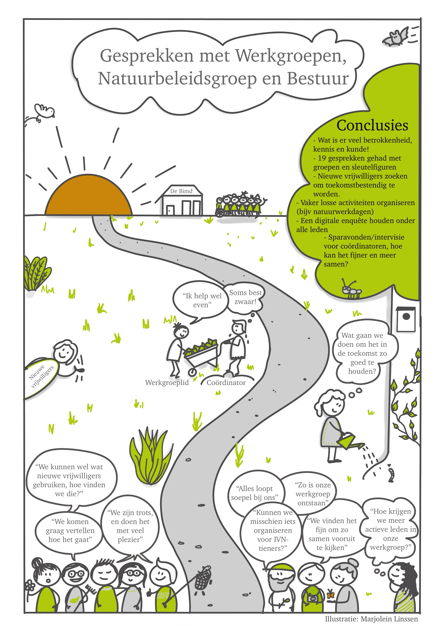

Her)benoeming en afscheid bestuursleden
- Afscheid:
  - Ben van Noordwijk
Ben wordt bedankt voor alle jaren bestuur!
  - Marjolein Manusev
Marjolein kon helaas niet aanwezig zijn. Het bestuur zal later op gepaste wijze afscheid nemen van Marjolein

- Voorstel en stemmen bestuursleden:
      - Peter van Leuken – penningmeester
      - Inge van Vonderen - bestuurslid

Peter en Inge zijn beide aangenomen in het bestuur door de ledenvergadering :)

Financiën

Helaas kon Marjolein niet aanwezig.
Inge was aanwezig om de financiën toe te lichten.
Anneke had nog een opmerking m.b.t. begroting van de redactie/publicatie. Peter zal na afloop van de vergadering even samen zitten.
Gerrit vroeg m.b.t. overdracht van alle STILA regelingen. Bestuur stelt voor om apart met Gerrit een afspraak te maken om dit met de nieuwe penningmeester op een rijtje te zetten en uit te leggen.
Catering kosten zijn ook niet goed uitgesplitst. Peter zal dit met Antoinette apart bespreken
In het jaarverslag staan de stukken, tevens zijn ze eerder gestuurd naar alle leden per mail.

Kaskommissie
Hein en Kees hebben de kascontrole gedaan en goed bevonden. De jaarvergadering geeft decharge.
Zie brief volgende pagina.

Nieuwe kascommisie:
Kees Burghouts en Antoinette van Bree
.. als reserve

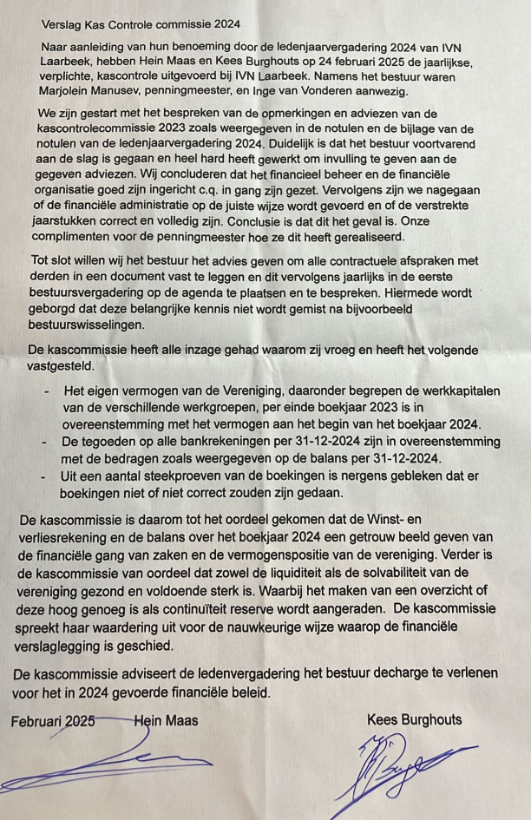

Terugblik Wensen 2024
- Betere grip op uitgave patroon
  - Bijna elke werkgroep heeft zijn best gedaan! Er zijn veel begrotingen binnen gekomen. DANK daarvoor!
- Uitbreiding bestuur/Penningmeester
  - Penningmeester en bestuurslid zij gevonden.
- Vervolg bomencursus
  - Dit was een succes. De Bomenwerkgroep is hierdoor uitgebreid
- Cursus werkgroep uitbreiding
  - Monique Smit heeft zich bij de werkgroep aangesloten
- Coördinatie Bomen werkgroep
  - Momenteel een roulerende coördinatie.
- Oplossing/duidelijkheid natuurbeheer m.b.t. maaier en STILA regelingen
  - Stila regelingen zijn met het Gilde verduidelijkt. Moeten wel vinger aan de pols blijven houden.
  - Maaier – momenteel een maaier aangeschaft, met dank aan Adrie die een soort funding is gestart met de verkoop van 2e hands spullen
- Opstal duidelijk samen met gemeente
  - Dit loopt nog. Dit is iets van de lange adem. Maar het is nu door het college goedgekeurd. Nu nog publicatie en notaris.

Wensen 2025
- Evaluatie begroting werkgroepen / verbeteringen
- Penningmeester IVN
- Op zoek naar secretaris IVN
- Op zoek naar bestuurslid met veel interne IVN contacten of andere oplossing.
- Opstal afgerond met gemeente
- Coördinatie Bomen werkgroep
- Coördinatie Vogel werkgroep

Vooruitblik 2023
- Lezingen
- Wandelingen.
- Kikkerconcert
- NL-Doet
- Natuurwerkdag
- Nacht voor de Nacht
- En nog veel meer

Saldering/verwarming + evt. oplossingen

Klaas geeft toelichting op een presentatie over hoe we de BIMD eventueel in de toekomst kunnen gaan verwarmen. De presentatie is toegevoegd aan de website: https://www.ivn.nl/afdeling/laarbeek/jaarverslag-notulen/

We zullen in de toekomst een beslissing moeten nemen, of en welke investeringen hier willen gaan doen. Airco lijkt tot nu de beste oplossing.

Vanuit de vergadering kwam nog de suggestie om eens te contact op te nemen met Duurzaam Laarbeek, Ecodorp Boekel.
Graag zouden het “projectteam” nog iemand erbij hebben die mee kan kijken met energie contracten.

Er is behoorlijk wat sluipverbruik. Ben vN verklaart dat het gebouw een temperatuur regelaar zit. Die zorgt dat het gebouw temperatuur niet lager dan 10 graden wordt.

Rondvraag
Dieny:
Vraagt of het verhuur van het gebouw anders geregeld kan worden.
Vooraf laten betalen met een borg – als afval e.d. niet worden opgeruimd, dan krijgen ze de borg niet terug. Een contract opstellen met de huurders.
Bestuur vindt het een goed idee. – daar gaat het bestuur mee aan de slag.

Ben Swinkels
Zwembad – vernieuwen met woning boven op zwembad om dit te kunnen bekostingen.
Gemeente is waarschijnlijk hier niet op tegen. Indien IVN geen goede argumenten heeft om dit tegen te houden, is de kans groot dat dit door gaat.
Wat is de grens van de Groene Long? Wat waren in der tijd de argumenten om woningbouw tegen te houden. Antoon Verhoeven en Kees Burghouts lichten wat toe van toendertijd. Er is toen een adviesbureau geweest. Dit moeten met de beleidsgroep en eventueel andere deskundigen op nemen.

Cursuswerkgroep is bezig met “Workshop levenden tuinen”. Wie kan er helpen. Het is nog niet concreet

Jetske
INV Jeugd wil graag iets op voor jeugd 12+. We zoeken mensen die 4x per jaar een activiteit kunnen organiseren. Kees wijst ook naar het “Woeste Land”

Website:
Het zou handig zijn als op de website de werkgroepen allemaal bij elkaar staat. Er is nu niet echt een goed overzicht.

Kees Burghouts:
Vergrijzing van de maatschappij en IVN. Kees is al een tijdje uit beeld bij het IVN, maar ziet heel veel nieuwe gezichten. Dus stiekem is er wel vernieuwing maar dat hebben we niet in de gaten.
Nieuwe mensen zijn waarschijnlijk te halen bij projecten en natuurouders.
Echter .. Natuurouders komt niet echt van de grond. Dat is reeds geprobeerd.

Sluiting
Pauze met verkoop loten en mooie prijzen.
Presentatie: fotoclub “Kiek nou”
Loterij en napraten met eventueel een drankje en hapje (voor eigen rekening)

